Nama | : Rexsa Anggita
Nirm | : 2120175429
Judul Skripsi | : Kajian Organologi Geso ’-Geso ’ Buatan Bapak Rabungan  di Kelurahan Rante, Kecamatan Makale.
Tanggal Pemeriksaan | : 26 Agustus 2021
Similarity | : 14%
Dinyatakan MEMENUHI SYARAT ambang batas toleransi. Jika
dikemudian hari ditemukan kekeliruan karena keterbatasan aplikasi, serta dengan
adanya kesamaan karya ilmiah yang lebih awal mendapat pengakuan sebagai hak
cipta (misalnya: karya ilmiah tersebut belum publish secara Online), maka semua
konsekuensi yang ditimbulkan menjadi tanggung jawab penulis skripsi.
Demikian surat keterangan ini, untuk dipergunakan sebagaimana mestinya.
Penulis skripsi
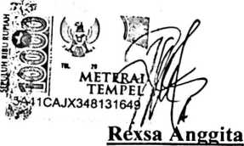
NIRM. 2120175429
Tana Toraja, 27 Agustus 2021
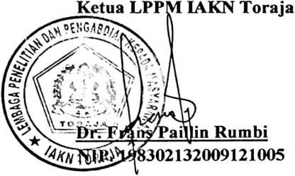
ii

